Capítulo 2 - Cómo Funciona Claude
Al final de este capítulo, entenderás qué es Claude, cómo piensa, en qué es bueno y —igual de importante— cuáles son sus límites. Uno de esos límites te ahorrará una cantidad significativa de frustración si lo conoces antes de necesitarlo. Este capítulo cubre ese límite en detalle y te muestra exactamente cómo trabajar alrededor de él.

2.1 ¿Qué es Claude?
Claude es un asistente de IA creado por Anthropic. Escribes una pregunta o describes un problema en lenguaje sencillo y Claude responde con una respuesta clara y reflexiva. No requiere vocabulario técnico. Lee lo que escribiste, entiende tu situación específica y te da una respuesta directa en lugar de una lista de enlaces que tienes que ordenar tú mismo.
Claude es diferente de un motor de búsqueda de una manera importante. Un motor de búsqueda encuentra páginas que podrían contener tu respuesta y te deja descubrir cuál aplica. Claude lee lo que escribiste, entiende el contexto y responde directamente a tu situación. Si necesita más información, pregunta. Si la primera respuesta no resuelve el problema, lo dices y la conversación continúa.
Este libro fue desarrollado usando herramientas de IA como parte del proceso de escritura. Los detalles técnicos fueron verificados. El lenguaje fue mejorado. Los problemas encontrados durante la escritura —problemas reales en hardware real— fueron resueltos con asistencia de IA y luego documentados para ti. El libro que estás leyendo es en sí mismo evidencia de lo que Claude puede hacer.

Claude está disponible gratis en claude.ai.

Abre Firefox o Chrome, ve a claude.ai y escribe tu pregunta. No se requiere cuenta para uso básico. Una cuenta gratuita te da más conversaciones diarias y guarda tu historial. No se necesitan datos de pago para ninguna de las dos.

2.2 Cómo Claude Recuerda— y Cómo Olvida
Para usar Claude bien, necesitas entender una cosa sobre cómo funciona que no es obvia al principio: Claude no tiene memoria entre conversaciones. Cada vez que inicias una nueva conversación (una nueva sesión de chat), Claude empieza completamente desde cero. No recuerda el proyecto en el que trabajaste ayer, los archivos que subiste la semana pasada, ni las decisiones que tomaron juntos el mes pasado. Cada conversación es su propia pizarra en blanco.
Dentro de una única conversación, sin embargo, Claude recuerda todo. Cada mensaje que enviaste, cada archivo que subiste, cada comando que se ejecutó y su resultado, cada decisión que se tomó —todo está presente y disponible. Claude puede referirse a algo que dijiste veinte mensajes atrás tan fácilmente como algo que dijiste un mensaje atrás.
Esta memoria dentro de la conversación se llama la ventana de contexto. Piensa en ella como un escritorio. Todo lo que está sobre el escritorio es visible y utilizable. Nada de lo que se ha limpiado del escritorio es accesible. Cuando inicias una nueva conversación, el escritorio se limpia por completo.

2.3 La Ventana de Contexto — Qué Es y Por Qué Importa
La ventana de contexto tiene un límite de tamaño. Cada mensaje que envías, cada respuesta que da Claude, cada archivo que se lee, cada comando que se ejecuta y su resultado —todo se acumula. Cuando la ventana se llena, Claude empieza a disminuir su velocidad, cometer más errores y perder el hilo de detalles anteriores. Puede que veas una advertencia que dice que has alcanzado tu límite de herramientas, o que la conversación está siendo compactada.
Este no es un límite de suscripción ni un límite de tiempo. Es un límite de memoria. Claude no está siendo restringido para que pagues más. La ventana de contexto es una propiedad fundamental de cómo funcionan los grandes modelos de lenguaje hay un techo en cuánto texto puede mantenerse en la memoria activa a la vez.

Lo que notarás
En una sesión larga y compleja —una que involucre muchas ediciones de archivos, resultados extensos de comandos y resolución de problemas de ida y vuelta— eventualmente verás una de estas señales:
— Una advertencia de que has alcanzado tu límite de herramientas.
— Un aviso de que la conversación está siendo compactada.
— Claude comenzando a cometer errores que no habría cometido antes.
— Claude perdiendo el hilo de una decisión o versión de archivo que se estableció anteriormente en la sesión.
Los dos últimos son los más peligrosos porque ocurren sin advertencia. Una ventana de contexto casi llena se degrada gradualmente. La capacidad de depuración de Claude —el seguimiento cuidadoso y metódico de un problema a través de múltiples pasos— es una de las primeras cosas en deteriorarse. Un Claude fresco al inicio de una nueva conversación es significativamente más agudo que uno trabajando en una ventana de contexto casi llena.
No presiones Continuar y esperes lo mejor.

Cuando ves una advertencia de límite de herramientas o un aviso de compactación, presionar Continuar deja que Claude siga—pero está añadiendo más papeles a un escritorio ya desbordado. La calidad del trabajo de Claude cae. La depuración se vuelve poco confiable. Los errores aumentan.
La respuesta correcta es crear un archivo de transferencia y comenzar una conversación nueva. La sección 2.4 te muestra exactamente cómo.

2.4 El Archivo de Transferencia — Cómo Continuar Sin Perder Tu Lugar
Un archivo de transferencia es un documento breve que creas al final de una sesión larga —o en cuanto veas una advertencia de contexto— que captura todo lo que la siguiente conversación necesita para continuar donde esta dejó. Es la solución al límite de la ventana de contexto.
Piénsalo como una nota de entrega de un turno al siguiente. El turno saliente anota el estado actual, lo que se decidió, lo que aún hay que hacer y dónde están los archivos relevantes. El turno entrante lee la nota y continúa sin perder el hilo.

Qué contiene un archivo de transferencia
Un buen archivo de transferencia tiene cinco cosas:
- El proyecto — una o dos oraciones que describen en qué estás trabajando.
- El estado actual — qué se ha completado y qué está funcionando.
- Las versiones de los archivos — los nombres exactos de la última versión de cada archivo involucrado, para que subas los correctos a la nueva conversación.
- Las decisiones tomadas — cualquier cosa que se acordó o resolvió para que Claude no lo vuelva a discutir o lo contradiga.
- El siguiente paso — lo que estabas a punto de hacer, o lo que aún hay que hacer.

Pídele a Claude que escriba el archivo de transferencia por ti.

Antes de cerrar una sesión larga, simplemente pregunta: "Por favor escribe un archivo de transferencia para esta conversación para que pueda continuar en un chat nuevo." Claude resumirá el proyecto, el estado actual, las versiones de los archivos, las decisiones clave y los próximos pasos —en un formato que puedes pegar directamente en la siguiente conversación.
Haz esto antes de ver la advertencia si es posible. Un Claude con una ventana de contexto casi llena escribiendo su propia transferencia es menos confiable que uno que todavía está ágil.

Comenzando la nueva conversación
Abre una nueva conversación en claude.ai. Pega el archivo de transferencia en la parte superior de tu primer mensaje. Luego sube los archivos relevantes. Luego describe lo que quieres hacer a continuación. Claude lee la transferencia, entiende el contexto inmediatamente y continúa como si la conversación anterior nunca hubiera terminado —pero ahora con una ventana de contexto llena y fresca y toda su capacidad restaurada.
Esta es la manera profesional de trabajar con Claude en proyectos largos o complejos. No es un truco —es el enfoque correcto. Los usuarios experimentados de Claude hacen esto rutinariamente. Tratan cada conversación como una sesión de trabajo enfocada con un inicio limpio, en lugar de intentar mantener un hilo interminable que se degrada gradualmente.

El Claude fresco es el Claude ágil.

Un Claude al inicio de una nueva conversación —con un archivo de transferencia y los archivos correctos subidos— superará a un Claude trabajando en una ventana de contexto casi llena. Cuando la calidad del trabajo importa, empieza de nuevo.

2.5 Lo que Claude No Puede Hacer
Claude no está conectado a tu computadora. No puede ver tu pantalla, leer tus archivos ni ejecutar comandos en tu sistema a menos que estés en un entorno que proporcione explícitamente esas herramientas. Todo lo que sabe sobre tu situación proviene de lo que escribes y lo que subes. Cuanto más contexto proporciones, mejor será la respuesta.
El conocimiento de Claude tiene una fecha de corte. Para eventos muy recientes o lanzamientos de software, puede no tener la información más reciente —y te lo dirá. Cuando se le pregunta sobre algo de lo que no está seguro, Claude lo dice en lugar de adivinar. Esto es por diseño. Un Claude que confidentemente inventa cosas sería mucho más peligroso que uno que admite incertidumbre.
Claude comete errores. No con frecuencia en tareas sencillas, pero en sesiones largas y complejas —particularmente hacia el final de una ventana de contexto llena— los errores aumentan. La respuesta correcta cuando Claude comete un error es decirle qué salió mal. Corregirá el rumbo. Nunca ejecutes un comando ni apliques un cambio que no entiendas —siempre pídele a Claude que lo explique primero.

Siempre lee antes de ejecutar un comando.

Claude tiene como objetivo dar consejos seguros y correctos —pero ninguna IA es infalible. Antes de ejecutar cualquier comando que sugiera Claude, lee qué hará. Si algo no está claro, pídele a Claude que lo explique. Si un comando implica eliminar archivos o cambiar configuraciones del sistema, confirma que entiendes el efecto antes de presionar Enter. Esto es una buena práctica independientemente de dónde vino el comando.

2.6 Las Formas de Acceder a Claude
Claude no es una sola cosa. Está disponible en cinco formas diferentes —cada una usando la misma inteligencia pero diseñada para diferentes necesidades. Entender cuál te conviene más te ahorrará tiempo desde la primera sesión. La buena noticia: cada ejemplo, excepto el capítulo 4 y las extensiones del navegador, en este libro funciona desde el navegador en claude.ai. Empieza con el navegador y añade los demás según crezcan tus necesidades.

2.6.1 claude.ai — La Interfaz del Navegador
La forma más sencilla de empezar. Abre cualquier navegador —Chrome, Firefox, Safari, Edge— ve a claude.ai y escribe. Sin instalación. Sin cuenta requerida para uso básico. Una cuenta gratuita te da más conversaciones diarias y guarda tu historial. Funciona en cualquier dispositivo —Windows, Mac, Linux, teléfono o tableta.
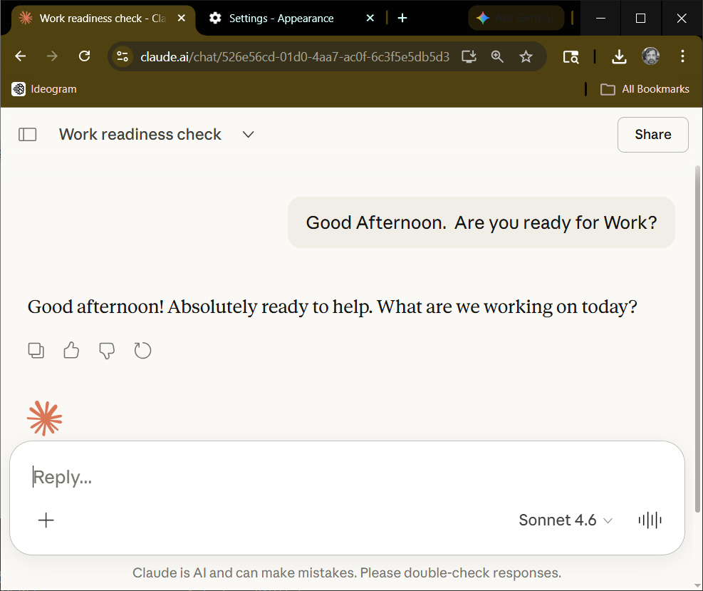
Ideal para: Primeras conversaciones, escritura, aprendizaje, investigación, subir documentos, preguntas rápidas. Casi todo en este libro.
Limitación: Sin acceso directo a los archivos de tu computadora. Sin Cowork. Requiere una pestaña del navegador abierta.

2.6.2 Claude Móvil — iPhone y Android
La aplicación oficial de Claude lleva la experiencia completa de Claude a tu teléfono. Gratis para descargar en iPhone y Android. Inicia sesión con la misma cuenta de Anthropic que usas en claude.ai y tu historial de conversaciones se sincroniza. La función Leer en Voz Alta funciona de maravilla aquí —toca el ícono de auriculares y Claude habla sus respuestas mientras viajas, cocinas o haces cualquier otra cosa.
Ideal para: En movimiento, entrada de voz, escuchar respuestas de Claude, continuar conversaciones desde tu computadora. Perfecto para lectores con TDAH o que prefieren escuchar en lugar de leer.
Limitación: Pantalla más pequeña. Mejor para conversaciones, no para trabajo complejo con documentos.

2.6.3 Claude Desktop — Windows y Mac
Una aplicación nativa que vive en tu barra de tareas o dock —siempre a un clic de distancia, incluso con cincuenta pestañas del navegador abiertas. Claude Desktop requiere una suscripción de pago pero añade capacidades que el navegador no puede igualar. Lo más importante, es donde vive Cowork.
Cowork —la función que cambia todo solo está disponible en Claude Desktop. Cowork transforma a Claude de un interlocutor en un trabajador autónomo. Describes un resultado, Claude lo planifica y ejecuta, y entrega resultados terminados mientras tú te alejas. Organiza tus archivos. Investiga un tema y produce un informe. Crea un documento desde cero. El Capítulo 4 cubre Cowork en detalle

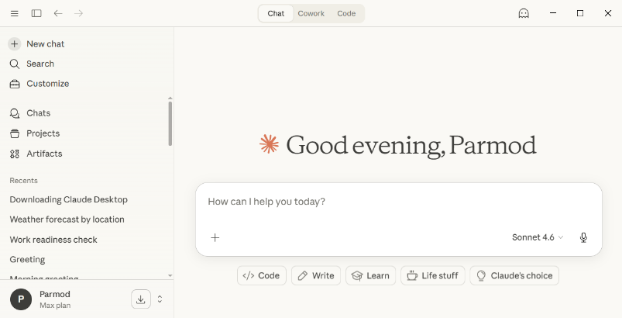
Ideal para: Tareas de Cowork, organizar archivos, crear documentos, trabajo serio continuo, conectar con correo electrónico y calendario, uso permanente en escritorio.
Limitación: Requiere suscripción de pago. Solo Windows y Mac —todavía no Linux. Descarga desde claude.ai/download.

2.6.4 Claude Code — La Línea de Comandos
Claude Code se ejecuta en una ventana de terminal —la interfaz de línea de comandos que se ve y funciona de manera idéntica en Windows, Linux y Mac. Esta es exactamente la razón por la que los ingenieros y usuarios técnicos adoran la línea de comandos: la aprendes una vez y funciona en todas partes, en cualquier plataforma, sin diferentes menús o diseños que navegar. Si configuras la ruta a tu carpeta de proyecto, Claude Code le da a Claude acceso directo a tus archivos, tu código y la línea de comandos de tu computadora. Diseñado para desarrolladores y usuarios técnicamente aventureros que quieren a Claude trabajando directamente dentro de sus proyectos. Claude Code también lee tu archivo CLAUDE.md automáticamente al inicio de cada sesión —tus instrucciones personales siempre están en su lugar sin escribirlas. En otras plataformas, tienes que recordar subir este archivo para los mismos efectos al inicio de cada nueva sesión.
Si las palabras terminal y línea de comandos son desconocidas para ti, omite esta opción por ahora. La interfaz del navegador te da acceso completo a todo en este libro sin ella.
La sección 2.7 te guía a través de la instalación paso a paso.
Ideal para: Programación, proyectos de código, scripts de automatización, trabajar directamente con archivos de proyecto. Lee CLAUDE.md automáticamente.
Limitación: Requiere comodidad con la terminal y la línea de comandos. No para principiantes.

2.6.5 Claude en Chrome — La Extensión del Navegador
Claude en Chrome es una extensión del navegador que lleva a Claude a cualquier página web que estés leyendo —sin cambiar de pestaña ni abrir una nueva ventana. Un panel se desliza en el lado derecho de tu pantalla. Claude puede ver lo que tú ves y puedes preguntarle sobre cualquier página, resaltar texto para una explicación rápida, obtener ayuda para rellenar un formulario, o pedirle que investigue un tema mientras navegas. Funciona en segundo plano mientras navegas, incluso en múltiples páginas a la vez. Este es Claude en acción, no solo en conversación. Claude en Chrome está disponible en beta en todos los planes de pago y solo funciona en Google Chrome. Si quieres escuchar las respuestas de Claude en voz alta, hay un complemento gratuito llamado NaturalReader que hace exactamente eso. La sección 2.8 te guía a través de la instalación de ambos, paso a paso.
De un vistazo — ¿qué Claude es el adecuado para ti?

Opción | Costo | ¿Cowork? | Ideal Para
claude.ai | Gratis / Pago | No | Para todos — empieza aquí. Todo en este libro.
Aplicación Móvil | Gratis / Pago | No | En movimiento, escuchar, entrada de voz
Claude Desktop | Pago | Sí — solo aquí | Archivos, Cowork, trabajo continuo serio, creación de documentos
Claude Code | Pago | No | Desarrolladores, programación, terminal, scripts de automatización
Claude en Chrome | Pago | No | Investigación mientras navegas, ayuda en cualquier página web

Empieza con claude.ai. Añade los demás cuando estés listo.

Cada ejemplo de este libro funciona desde el navegador. No necesitas instalar nada para obtener el valor completo de cada capítulo. Claude Desktop, Claude Code, la aplicación móvil y la extensión de Chrome valen la pena explorarlos —pero son mejoras, no requisitos.
Si quieres Cowork —la función que hace tu trabajo mientras tú te alejas— Claude Desktop es donde tienes que ir. El Capítulo 4 te mostrará todo.

2.7 Instalando Claude Code
Necesitas instalar Node.js antes de instalar Claude Code. Ve a nodejs.org en tu navegador.
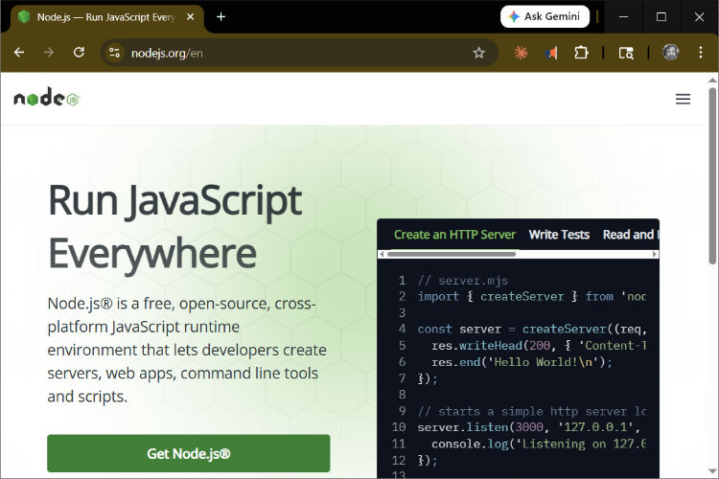
Haz clic en el botón verde Descargar Node.js. Una vez que se descargue, haz doble clic en el archivo para ejecutarlo. El instalador completará silenciosamente en segundo plano.
Después de instalar Node.js, ve a claude.com/download para obtener Claude Desktop. Usa este enlace exactamente —hay páginas falsas en línea. El instalador detecta tu plataforma automáticamente —generalmente Windows. Descarga el archivo apropiado para tu plataforma.
Para iniciar Claude, presiona la tecla Windows + R en tu teclado. Aparece un pequeño cuadro Ejecutar. Escribe Claude y presiona Enter. Lo primero que Claude pregunta es: ¿Confías en esta computadora? Presiona Enter para decir Sí y continuar.
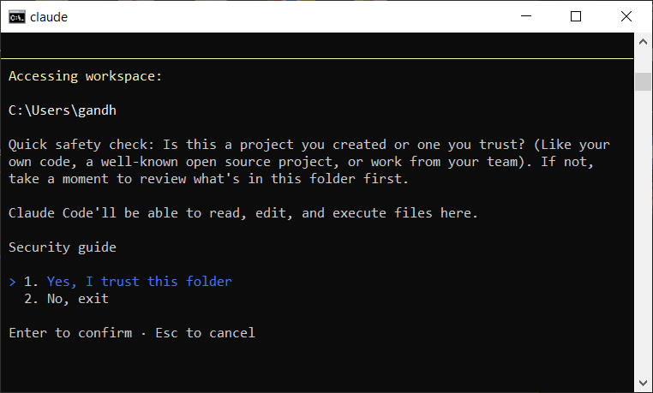
Si hay actualizaciones disponibles, Claude mostrará un comando como: winget upgrade Anthropic.ClaudeCode. Copia ese comando —selecciónalo con el ratón y presiona Ctrl+C. Abre una nueva ventana de comandos, haz clic derecho para pegar el comando y presiona Enter. Nota: las actualizaciones no pueden ejecutarse desde dentro de Claude mismo. Abre otra ventana de comandos y sin iniciar Claude, escribe el enlace que copiaste. Solo haz clic derecho para soltar el enlace. Presiona la tecla Enter para instalar las actualizaciones.
Reinicia Claude escribiendo Claude en el símbolo del sistema.
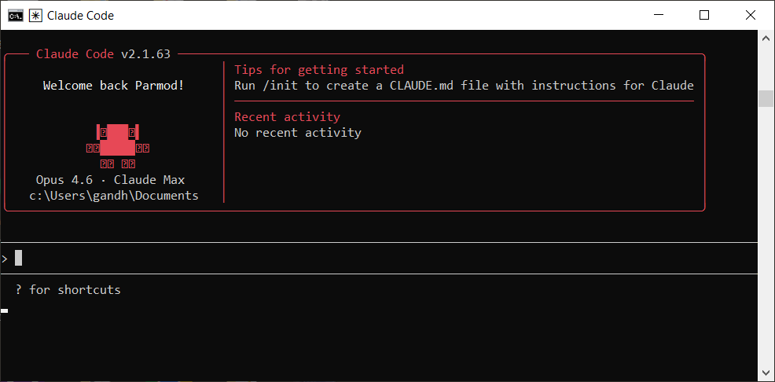
Claude está listo. Escribe cualquier pregunta que quieras, o sigue los ejemplos de este libro.

2.8 Instalando Claude en Chrome y Leer en Voz Alta
Esta sección te guía a través de dos instalaciones: Claude en Chrome, que lleva a Claude a tu navegador como un panel lateral, y NaturalReader, que te permite escuchar las respuestas de Claude en voz alta. Tómate tu tiempo. Cada paso tiene una imagen para mostrarte exactamente qué buscar. Si algo se ve diferente en tu pantalla, eso es normal —ambas herramientas se actualizan con frecuencia.

Antes de comenzar

Necesitas un plan de Claude de pago (Pro, Max, Team o Enterprise) para usar Claude en Chrome. El plan gratuito no incluye esta función. Si no estás seguro de qué plan tienes, inicia sesión en claude.ai y revisa Configuración.

Parte A — Instalando Claude en Chrome
Claude en Chrome es una extensión del navegador. Una extensión es un pequeño complemento que le da a tu navegador nuevas capacidades. Instalar una toma unos dos minutos y no afecta nada más en tu computadora.
Hay malas calificaciones para este producto, lo cual en mi opinión es muy injusto. La razón principal es que a los usuarios les resulta difícil seguir la secuencia de instalación y otras tareas mundanas como iniciar y detener tareas. Es una explicación larga pero necesaria para que tu experiencia sea fluida.
- Asegúrate de estar usando Google Chrome Claude en Chrome solo funciona en Google Chrome. Al momento de escribir esto, no funciona en Firefox, Safari, Edge, Brave ni Arc. Si no estás seguro de qué navegador estás usando, mira el ícono de círculo colorido en tu barra de tareas o dock —ese es Chrome. Si no tienes Chrome, descárgalo gratis en google.com/chrome e instálalo primero.
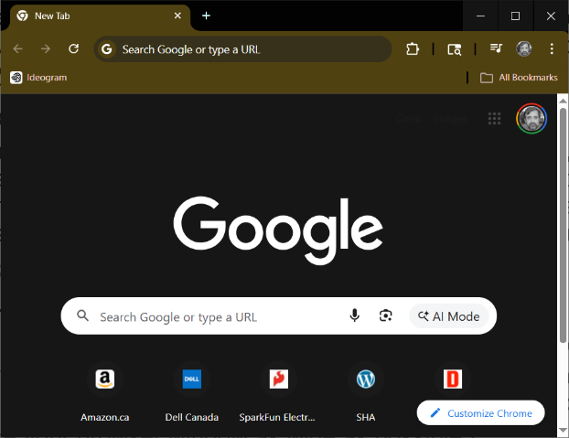
- Encuentra la configuración de Chrome Localiza los 3 puntos verticales en la esquina superior derecha. Haz clic en ellos para desplegar un menú. En la parte inferior del menú verás Configuración, selecciónala.
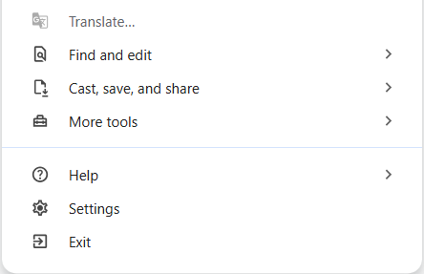
- Encuentra la Chrome Store Después de hacer clic en Configuración, deberías ver una pantalla como esta.
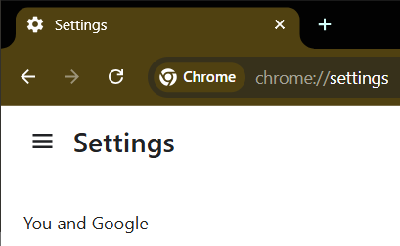
- Esta es la esquina superior izquierda de la ventana. Haz clic en las 3 líneas horizontales, lo que mostrará el menú que se muestra a continuación.
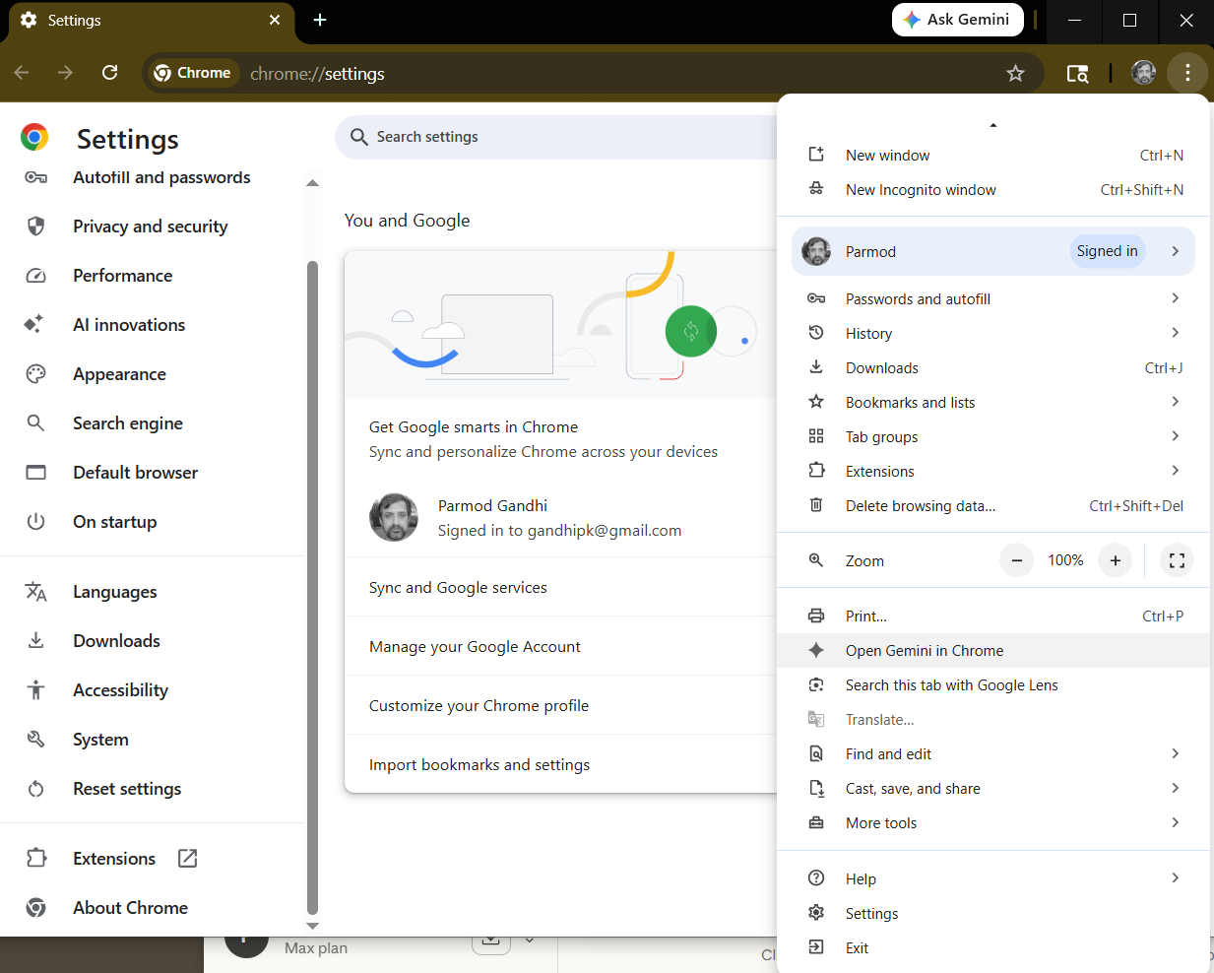
- Al fondo verás Extensiones, haz clic en eso para mostrar la siguiente pantalla.
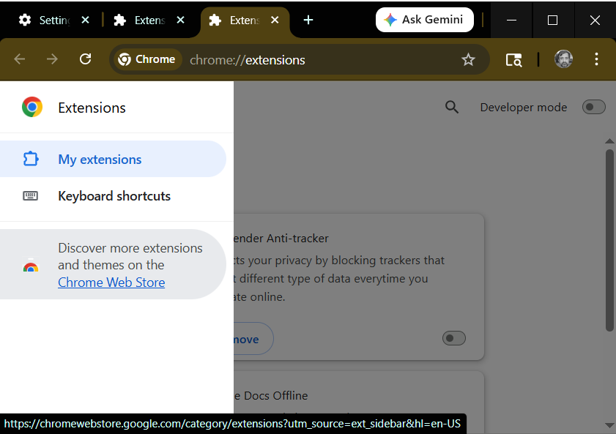
- Ahora ves la Chrome Web Store en la parte inferior de la pantalla. Haz clic en eso.
- Elige la extensión de Claude Escribe Claude en el cuadro de búsqueda para encontrar nuestra extensión.
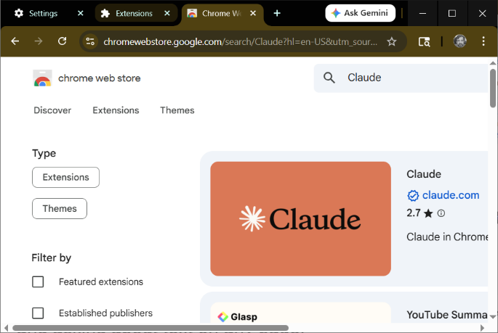
- Haz tu ventana del navegador lo más ancha posible Arrastra tu ventana del navegador para que llene el ancho completo de tu pantalla. El botón Añadir a Chrome está en el lado derecho de la página. Si tu ventana es demasiado estrecha, el botón puede ser difícil de ver o estar cortado.
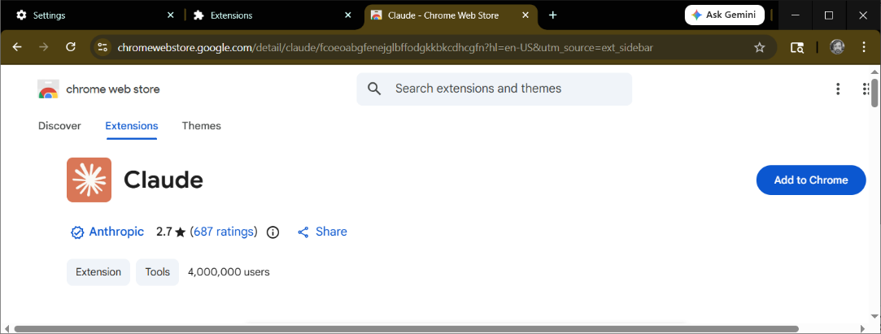
- Haz clic en Añadir extensión en el cuadro de confirmación Haz clic en el botón azul Añadir a Chrome en el lado derecho de la página. Si no lo ves, tu ventana puede todavía ser demasiado estrecha —intenta hacerla más ancha. Aparecerá un pequeño cuadro en tu pantalla pidiéndote confirmación.
- Encuentra el ícono del rompecabezas (puzzle) y ancla Claude
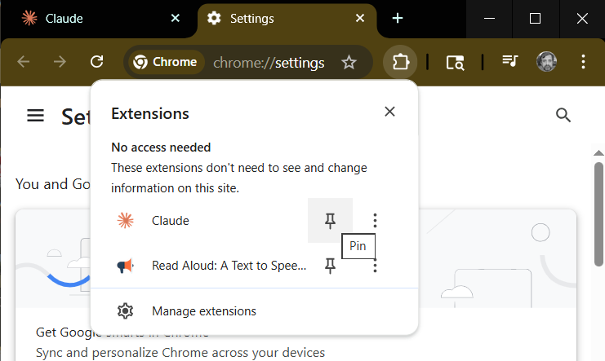
Mira en la parte superior, justo a la derecha de la barra de direcciones. Verás un pequeño ícono de rompecabezas (puzzle). Haz clic en él. Aparece un menú que muestra todas tus extensiones instaladas. Encuentra Claude en la lista. Haz clic en el ícono de chincheta junto a él. El ícono de Claude aparecerá permanentemente en tu barra de herramientas para que siempre puedas encontrarlo.
- Haz clic en el ícono de Claude para abrir el panel lateral Ahora verás un pequeño ícono de Claude en tu barra de herramientas, justo a la izquierda del ícono del rompecabezas (puzzle). Haz clic en él. Un panel se desliza en el lado derecho de tu navegador. Este es el panel lateral de Claude. La diferencia principal es que ahora Claude ve lo que tú ves. Permanece abierto mientras navegas, para que puedas preguntarle a Claude sobre cualquier página que estés leyendo sin abandonarla.
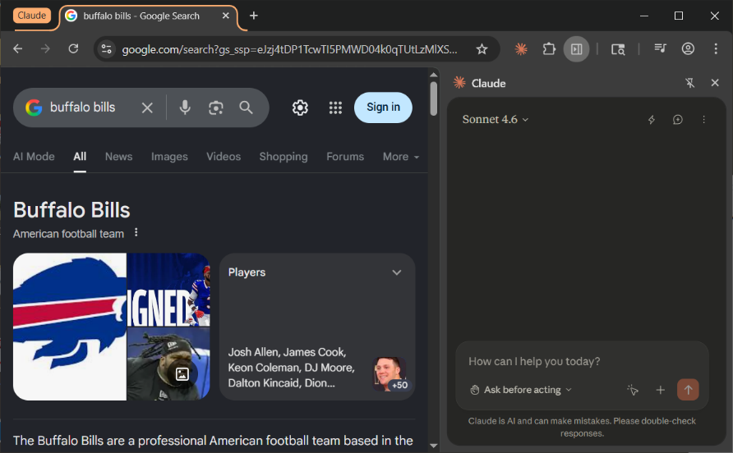
- Inicia sesión con tu cuenta de Anthropic El panel lateral te pedirá que inicies sesión. Usa el mismo correo electrónico y contraseña que usas en claude.ai. Una vez que hayas iniciado sesión, Claude pedirá algunos permisos del navegador. Estos permiten que Claude vea las páginas que estás visitando para poder ayudarte con ellas. Haz clic en Permitir o Aceptar cuando se te pida. Ya estás listo para usar Claude en Chrome.
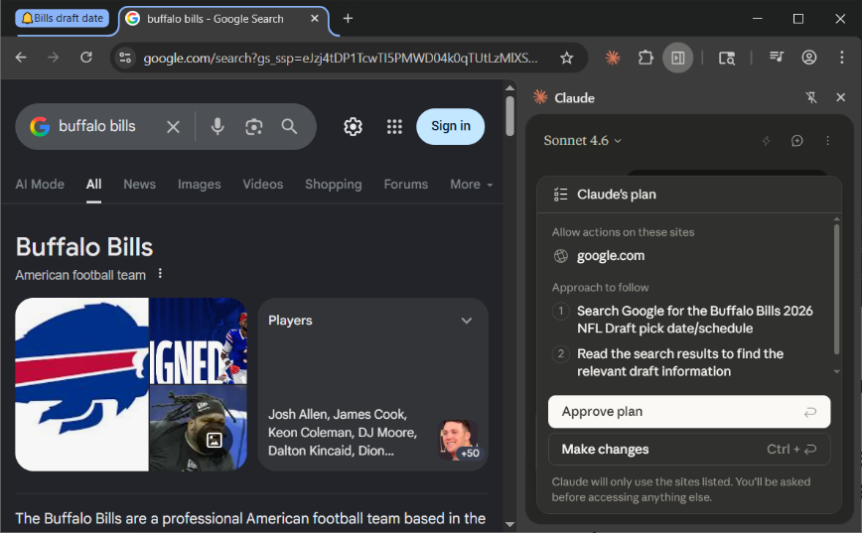
Observa lo que le pasó a mi pregunta sobre el calendario de reclutamiento de los Bills de la NFL. Presentó un plan y pidió mi aprobación. Puedes configurarlo justo debajo para que realice la acción o pregunte antes de actuar. Si estás reorganizando tu carpeta de correo en la web, ciertamente quieres ver el plan antes de dejarlo ir. Por eso la seguridad está integrada.

Una nota sobre esta versión beta

Claude en Chrome todavía está en beta, lo que significa que es bueno pero no del todo terminado. Ocasionalmente algo puede no funcionar como se espera —un botón podría no responder, o el panel lateral podría quedar en silencio. Esto es normal. Si sucede, simplemente actualiza la página presionando F5 en Windows o Comando+R en Mac, y luego intenta de nuevo. La mayoría de los problemas se resuelven solos.

Parte B — Añadiendo Leer en Voz Alta con NaturalReader
Chrome no tiene una función integrada de Leer en Voz Alta como la aplicación Kindle o Apple Books. NaturalReader es una extensión gratuita que añade esta capacidad. Una vez instalada, puede leer cualquier página web en voz alta —incluidas las respuestas de Claude en el panel lateral. Funciona en páginas web, Google Docs, PDFs y correos electrónicos.

Una cosa que debes saber antes de comenzar

Cuando NaturalReader se instala por primera vez, usa por de facto una voz premium que se agota después de 20 minutos al día. Esto confunde a mucha gente. El paso 4 a continuación te muestra cómo cambiar a una voz gratuita de inmediato. Las voces gratuitas suenan perfectamente naturales y no tienen límite diario.

- Regresa a la Chrome Web Store Haz clic en la barra de direcciones, escribe chromewebstore.google.com y presiona Enter. Estás de vuelta en el mismo lugar donde encontraste Claude.
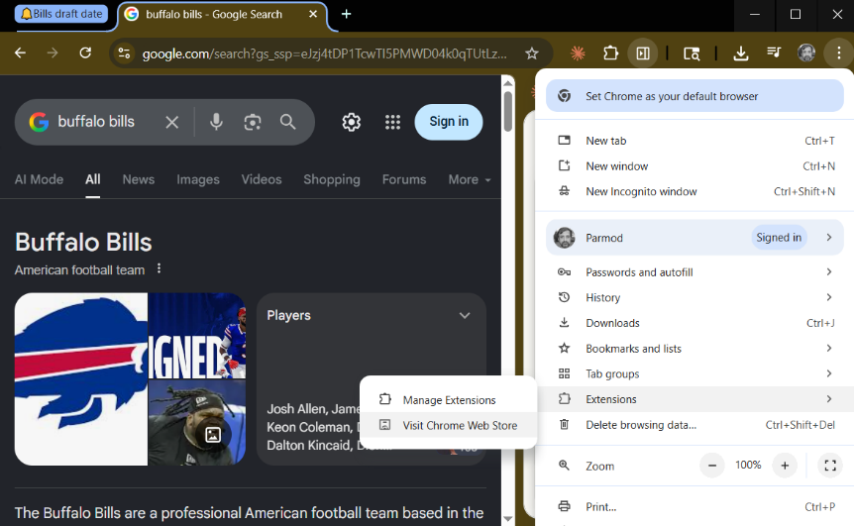
- Busca NaturalReader En el cuadro de búsqueda a la izquierda, escribe NaturalReader y presiona Enter. Busca el resultado que dice NaturalReader — AI Text to Speech, publicado por NaturalSoft Ltd. Tiene más de un millón de instalaciones y una calificación de 4.2 estrellas.
- Haz clic en Añadir a Chrome, luego en Añadir extensión Haz clic en el botón azul Añadir a Chrome a la derecha. Cuando aparezca el cuadro de confirmación, haz clic en Añadir extensión. Chrome instala NaturalReader en unos diez segundos.
- Ancla NaturalReader en tu barra de herramientas Haz clic en el ícono del rompecabezas en la esquina superior derecha de Chrome. Encuentra NaturalReader en la lista y haz clic en la chincheta junto a él. El ícono de NaturalReader —un pequeño símbolo de auriculares verde— aparecerá ahora en tu barra de herramientas junto al ícono de Claude.
- Cambia a una voz gratuita de inmediato Haz clic en el ícono de NaturalReader en tu barra de herramientas. La barra de lectura de NaturalReader aparece en la parte superior de la página. Busca el nombre de voz mostrado en la barra —probablemente muestra una voz premium. Haz clic en el nombre de la voz para abrir el panel de voces. Haz clic en la pestaña Gratis en la parte superior. Elige cualquier voz de la lista gratuita y haz clic en ella para seleccionarla. Escucharás una breve muestra. Esta voz es ahora tu predeterminada y no tiene límite de tiempo diario.
- Empieza a leer En cualquier página web, haz clic en el ícono de NaturalReader para abrir la barra de lectura. Haz clic en el botón de reproducción —el triángulo que apunta a la derecha— y NaturalReader comienza a leer la página desde el principio. Mientras lee, cada oración se resalta en el texto para que puedas seguirlo. Para leer solo una sección específica, resalta ese texto con el ratón primero, luego haz clic en el pequeño ícono de reproducción que aparece junto a tu selección.
- Pausar, reanudar y detener. Para pausar: haz clic en el botón de pausa en la barra de lectura, o presiona la barra espaciadora en tu teclado. El mismo botón o la barra espaciadora; reanuda la lectura desde donde se detuvo. Para detener completamente y cerrar la barra de lectura, coloca el cursor sobre la barra y haz clic en la pequeña X que aparece en la esquina superior derecha de ella. Puedes ajustar la velocidad de lectura usando el control de velocidad en la barra. La mayoría de las personas encuentran que 1.2 a 1.5 veces la velocidad normal es cómoda para escuchar las respuestas de Claude.

Si algo no funciona como se esperaba

NaturalReader ocasionalmente omite un párrafo o se detiene a mitad de una oración en ciertos sitios web. Si esto ocurre, intenta resaltar solo la sección que quieres y usar el ícono de reproducción en la selección en lugar de reproducir toda la página. En la mayoría de las páginas funciona sin problemas.
Para cerrar sesión en NaturalReader, haz clic en el ícono de NaturalReader en tu barra de herramientas, busca el pequeño ícono de persona o menú en la esquina superior de la barra de lectura y selecciona Cerrar sesión. Para volver a iniciar sesión, haz clic en el mismo ícono y elige Iniciar sesión.

Resumen del Capítulo 2
Esto es lo que ahora sabes sobre Claude y cómo funciona:
- Claude es un asistente de IA que responde al lenguaje sencillo —no se requiere vocabulario técnico.
- Claude recuerda todo dentro de una conversación pero nada entre conversaciones. Cada nuevo chat comienza completamente desde cero.
- La ventana de contexto es un límite de memoria, no un límite de suscripción. A medida que se llena, la calidad de Claude se degrada —especialmente su capacidad de depuración.
- Cuando ves una advertencia de límite de herramientas o un aviso de compactación, no presiones Continuar. Crea un archivo de transferencia e inicia una conversación nueva.
- Pídele a Claude que escriba el archivo de transferencia por ti antes de que el contexto se llene. Pégalo en la parte superior de la nueva conversación junto con tus archivos.
- Claude no puede ver tu pantalla ni acceder a tus archivos a menos que los proporciones. Comete errores —siempre lee antes de ejecutar.
- Las secciones 2.7 y 2.8 cubren la instalación de Claude Code y Claude en Chrome paso a paso —con una imagen en cada paso.

¿Listo para el Capítulo 3?

El Capítulo 3 cubre cómo pedirle bien a Claude —los hábitos que producen consistentemente respuestas mejores y más rápidas. La diferencia entre una pregunta vaga y una bien formulada es la diferencia entre una respuesta genérica y una que resuelve tu problema real.

